|  |  |
| --- | --- |
| UBND HUYỆN THỦY NGUYÊN  **TRƯỜNG THCS THUỶ ĐƯỜNG** | **CỘNG HÒA XÃ HỘI CHỦ NGHĨA VIỆT NAM**  **Độc lập - Tự do - Hạnh phúc** |

**BIÊN BẢN TẬP HUẤN SÁCH GIÁO KHOA**

**MÔN TIN HỌC LỚP 9**

**NĂM HỌC: 2024-2025**

**1. Thời gian:** Vào hồi 10h00 phút, ngày 26 tháng 02 năm 2024

**2. Địa điểm:** Phòng hội trường

**3. Thành phần:** Các thành viên trong nhóm Tin học gồm các đồng chí:

|  |  |  |
| --- | --- | --- |
| 1 | Nguyễn Thị Thuỳ Dung | Phó hiệu trưởng |
| 2 | Bùi Băn Phương | Tổ trưởng tổ KHTN |
| 3 | Lê Xuân Mạnh | Nhóm trưởng |
| 4 | Nguyễn Thị Anh | Thư kí |

1. **Nội dung**

- Giới thiệu về tác giả, nhà xuất bản SGK Tin học lớp 9 (Bộ sách Kết nối tri thức)

- Những lưu ý chung về chương trình Tin học lớp 9.

- Giới thiệu chung về SGK Tin học lớp 9.

- Phương pháp dạy học, đánh giá kết quả, xây dựng kế hoạch dạy học.

- Phân tích bài dạy minh họa và thảo luận.

1. **Ý kiến đóng góp.**

- Các đ/c giáo viên trong nhóm đã tiếp thu được các hướng dẫn sử dụng bộ SGK

Tin học 9 ((Bộ sách Kết nối tri thức) thống nhất sẽ tiếp tục nghiên cứu thêm để sử dụng có hiệu quả cho năm học 2024 – 2025.

**6. Minh chứng**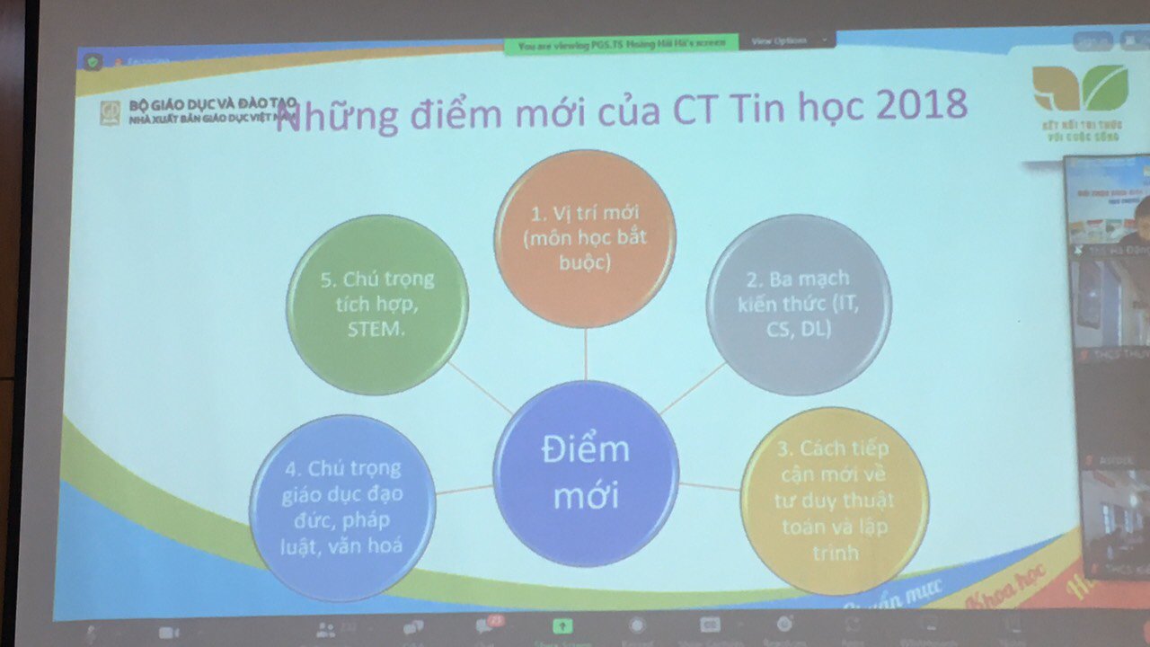

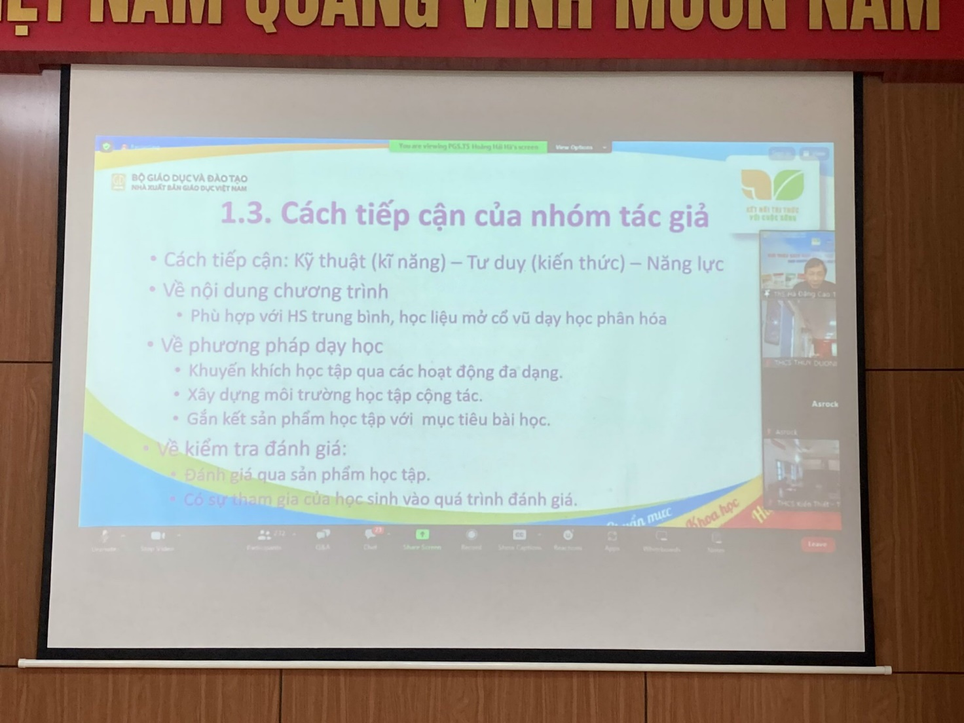

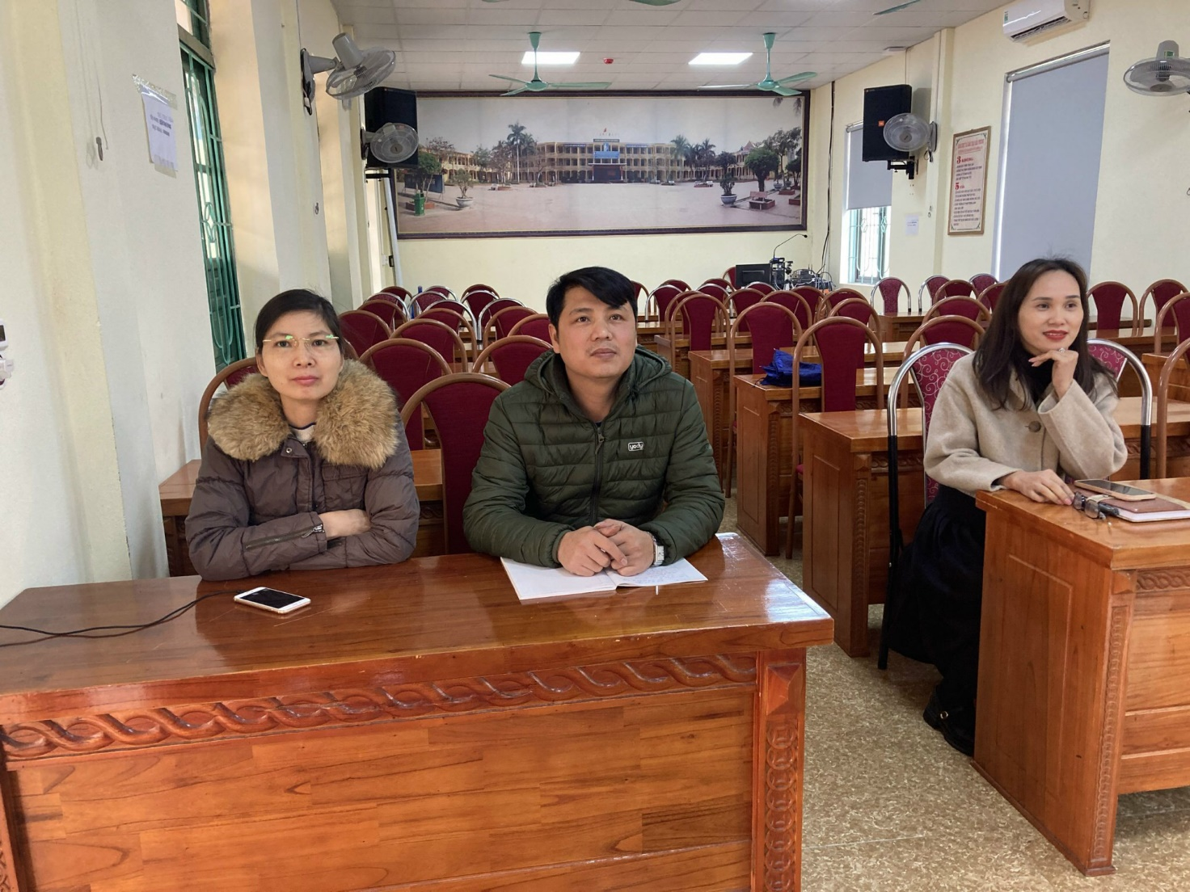

***Buổi tập huấn kết thúc vào hồi 10h30phút cùng ngày /***

|  |  |  |  |
| --- | --- | --- | --- |
| **NHÓM TRƯỞNG** | | ***Thủy Đường, ngày 26 tháng 02 năm 2024***  **THƯ KÍ** | |
| **Lê Xuân Mạnh** | | **Nguyễn Thị Anh** | |
| **CÁC THÀNH VIÊN** | | | |
| Bùi Văn Phương  Lê Xuân Mạnh  Nguyễn Thị Anh |  | |
|  |  | |
|  |  | |
|  |  | |

|  |  |
| --- | --- |
| UBND HUYỆN THỦY NGUYÊN  **TRƯỜNG THCS THUỶ ĐƯỜNG** | **CỘNG HÒA XÃ HỘI CHỦ NGHĨA VIỆT NAM**  **Độc lập - Tự do - Hạnh phúc** |

**BIÊN BẢN TẬP HUẤN SÁCH GIÁO KHOA**

**MÔN TIN HỌC LỚP 9**

**NĂM HỌC: 2024-2025**

**1. Thời gian:** Vào hồi 14h20 phút, ngày 28 tháng 02 năm 2024

**2. Địa điểm:** Phòng hội trường

**3. Thành phần:** Các thành viên trong nhóm Tin học gồm các đồng chí:

|  |  |  |
| --- | --- | --- |
| 1 | Nguyễn Thị Thuỳ Dung | Phó hiệu trưởng |
| 2 | Bùi Băn Phương | Tổ trưởng tổ KHTN |
| 3 | Lê Xuân Mạnh | Nhóm trưởng |
| 4 | Nguyễn Thị Anh | Thư kí |

1. **Nội dung**

- Giới thiệu về tác giả, nhà xuất bản SGK Tin học lớp 9 (Bộ sách Cánh diều)

- Những lưu ý chung về chương trình Tin học lớp 9.

- Giới thiệu chung về SGK Tin học lớp 9.

- Phương pháp dạy học, đánh giá kết quả, xây dựng kế hoạch dạy học.

- Phân tích bài dạy minh họa và thảo luận.

1. **Ý kiến đóng góp.**

- Các đ/c giáo viên trong nhóm đã tiếp thu được các hướng dẫn sử dụng bộ SGK

Tin học 9 (Bộ sách Cánh diều) thống nhất sẽ tiếp tục nghiên cứu thêm để sử dụng có hiệu quả cho năm học 2024 – 2025.

**6. Minh chứng**

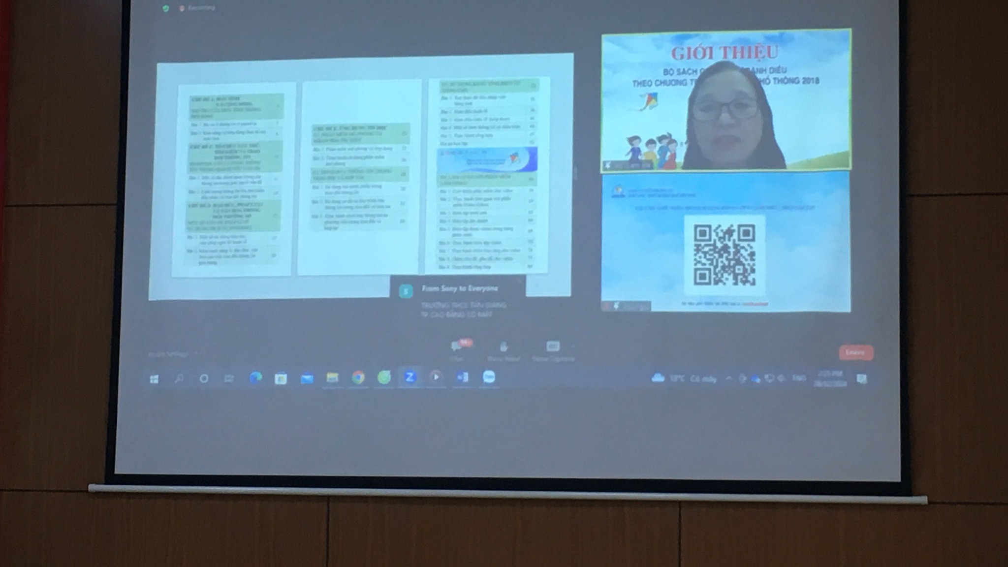

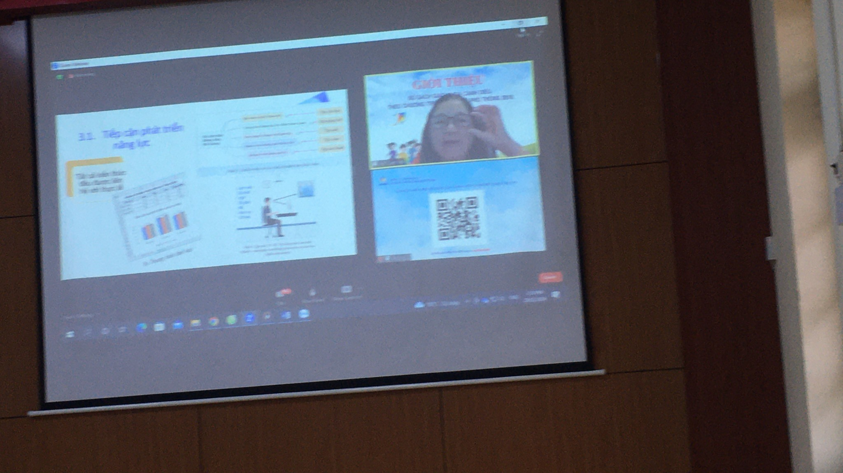

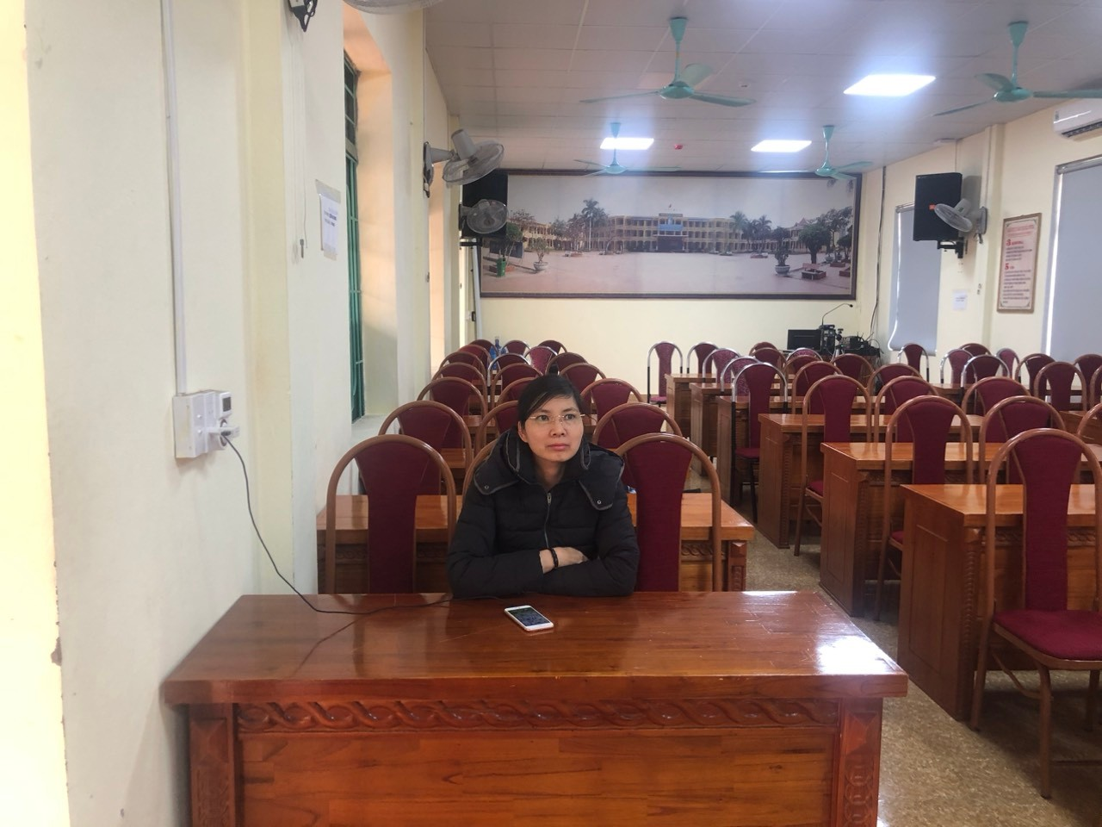

***Buổi tập huấn kết thúc vào hồi 14h40phút cùng ngày / ./***

|  |  |  |  |
| --- | --- | --- | --- |
| **NHÓM TRƯỞNG** | | ***Thủy Đường, ngày 28 tháng 02 năm 2024***  **THƯ KÍ** | |
| **Lê Xuân Mạnh** | | **Nguyễn Thị Anh** | |
| **CÁC THÀNH VIÊN** | | | |
| Bùi Văn Phương  Lê Xuân Mạnh  Nguyễn Thị Anh |  | |
|  |  | |
|  |  | |
|  |  | |